目 錄
序 1
壹、課程拼圖 2
貳、課程導覽 4
一、課程概要 4
二、雙主修、輔系 10
參、選課教戰 11
一、課表與課程大綱 11
二、選課方式 11
三、選課時程 11
四、初選、加退選 11
五、課程加簽暨退課 12
六、非歸責學生事由選課處理 12
七、停修 12
肆、學務資訊 13
一、學務活動介紹 13
二、工讀機會介紹 17
伍、如何獲得資訊 17

序
首先，歡迎各位大學新鮮人進入政大！本手冊主要給予110學年度以後進入政治大學法學院的大一新生參考，希望幫助新生規劃法律的學習生涯。
政大法學院成立於民國35年，係由政治、外交、經濟、社會、財稅、法律等十餘系所組成。82學年度起，由法律系所自成一院，以肯定法律於社會科學之學術研究地位，此亦為當時國立大學之首創。
目前，法學院下設法律學系（含學士班、碩士班、博士班）、法學院碩士在職專班、法律科際整合研究所。「法律碩士班」依招生筆試科目的不同，分為公法學、民法學、刑法學、財經法學、勞動法與社會法學及基礎法學等六組，該六組又分別設有研究中心，另包括中國大陸法制研究中心及法律科際整合中心在內，共有八大研究中心。「法學院碩士在職專班」招收法律系及非法律系畢業之在職人士。「法律科際整合研究所」招收非法律科系畢業之學生，著重於法律專業與特殊專業領域之結合。
法學院與德國、美國及東亞地區，包括日本、韓國及新加坡、中國大陸等各大學法學院，均有學術交流。目前並與多所大學法學院締結學術交流協定，希望培養具有國際視野的法律專業人才。
政大法學院不僅希望培養具有理論及實務專業素養的司法人才我們同時希望培養在國家公務體系、法學學術體系、企業界、非營利組織等領域，發揮法律專業知識的法律人。在全球化趨勢下，法律人除了要認識法律知識之外，更要具備專業外語能力，以便跟國際接軌並觀察外國制度及文化之優劣。我們希望法律人除了具有正義感外，並有能力在法律專業倫理規範中運用法學知識於社會，並落實保障人權的理想。
在政大法律系的學習裡，除了學習法律之外，還可以享受有趣且多元的社團生活。希望同學能有一個多采多姿、充滿回憶的大學生活。我們希望創造政大法學院成為充滿互動且具有創造性的法學學習環境。如果你想更進一步認識政大法學院，請到下面網頁：http://www.law.nccu.edu.tw/

壹、課程拼圖
學士班課程自110學年度起分為「基礎科目」及「選修學程」，並且同時廢除分組制度。
基礎科目：包括基礎法學、民法、刑法、公法、財經法及英美法等領域之基礎法律專業課程。
選修學程：為培養未來之法律人才，本院共設有財產法、民事程序法、刑事法、全球治理與國際法制、新興人權與民主治理、文化批判與法律創新、勞社人權與法制、企業經營法制、商務金融法制及科技法等十個「選修學程」，讓同學依照個人志趣，選擇相關法律選修學程。
在選擇課程的時候，請各位同學不要拘泥於國家考試限定之科目。因為一個法律人，除了參加司法官或律師考試之外，尚有許多其他的就業機會，可將法律的知識在社會落實。例如立法委員、議員、國家重要法治人員、企業界（銀行，證券、營建及保險業等）的法務人才，法律學術人才等，因此建議各位同學斟酌自己的興趣及志向，修習其他非法律領域之課程，將法律結合其他專業，相信更能夠使同學在社會上提升競爭力。
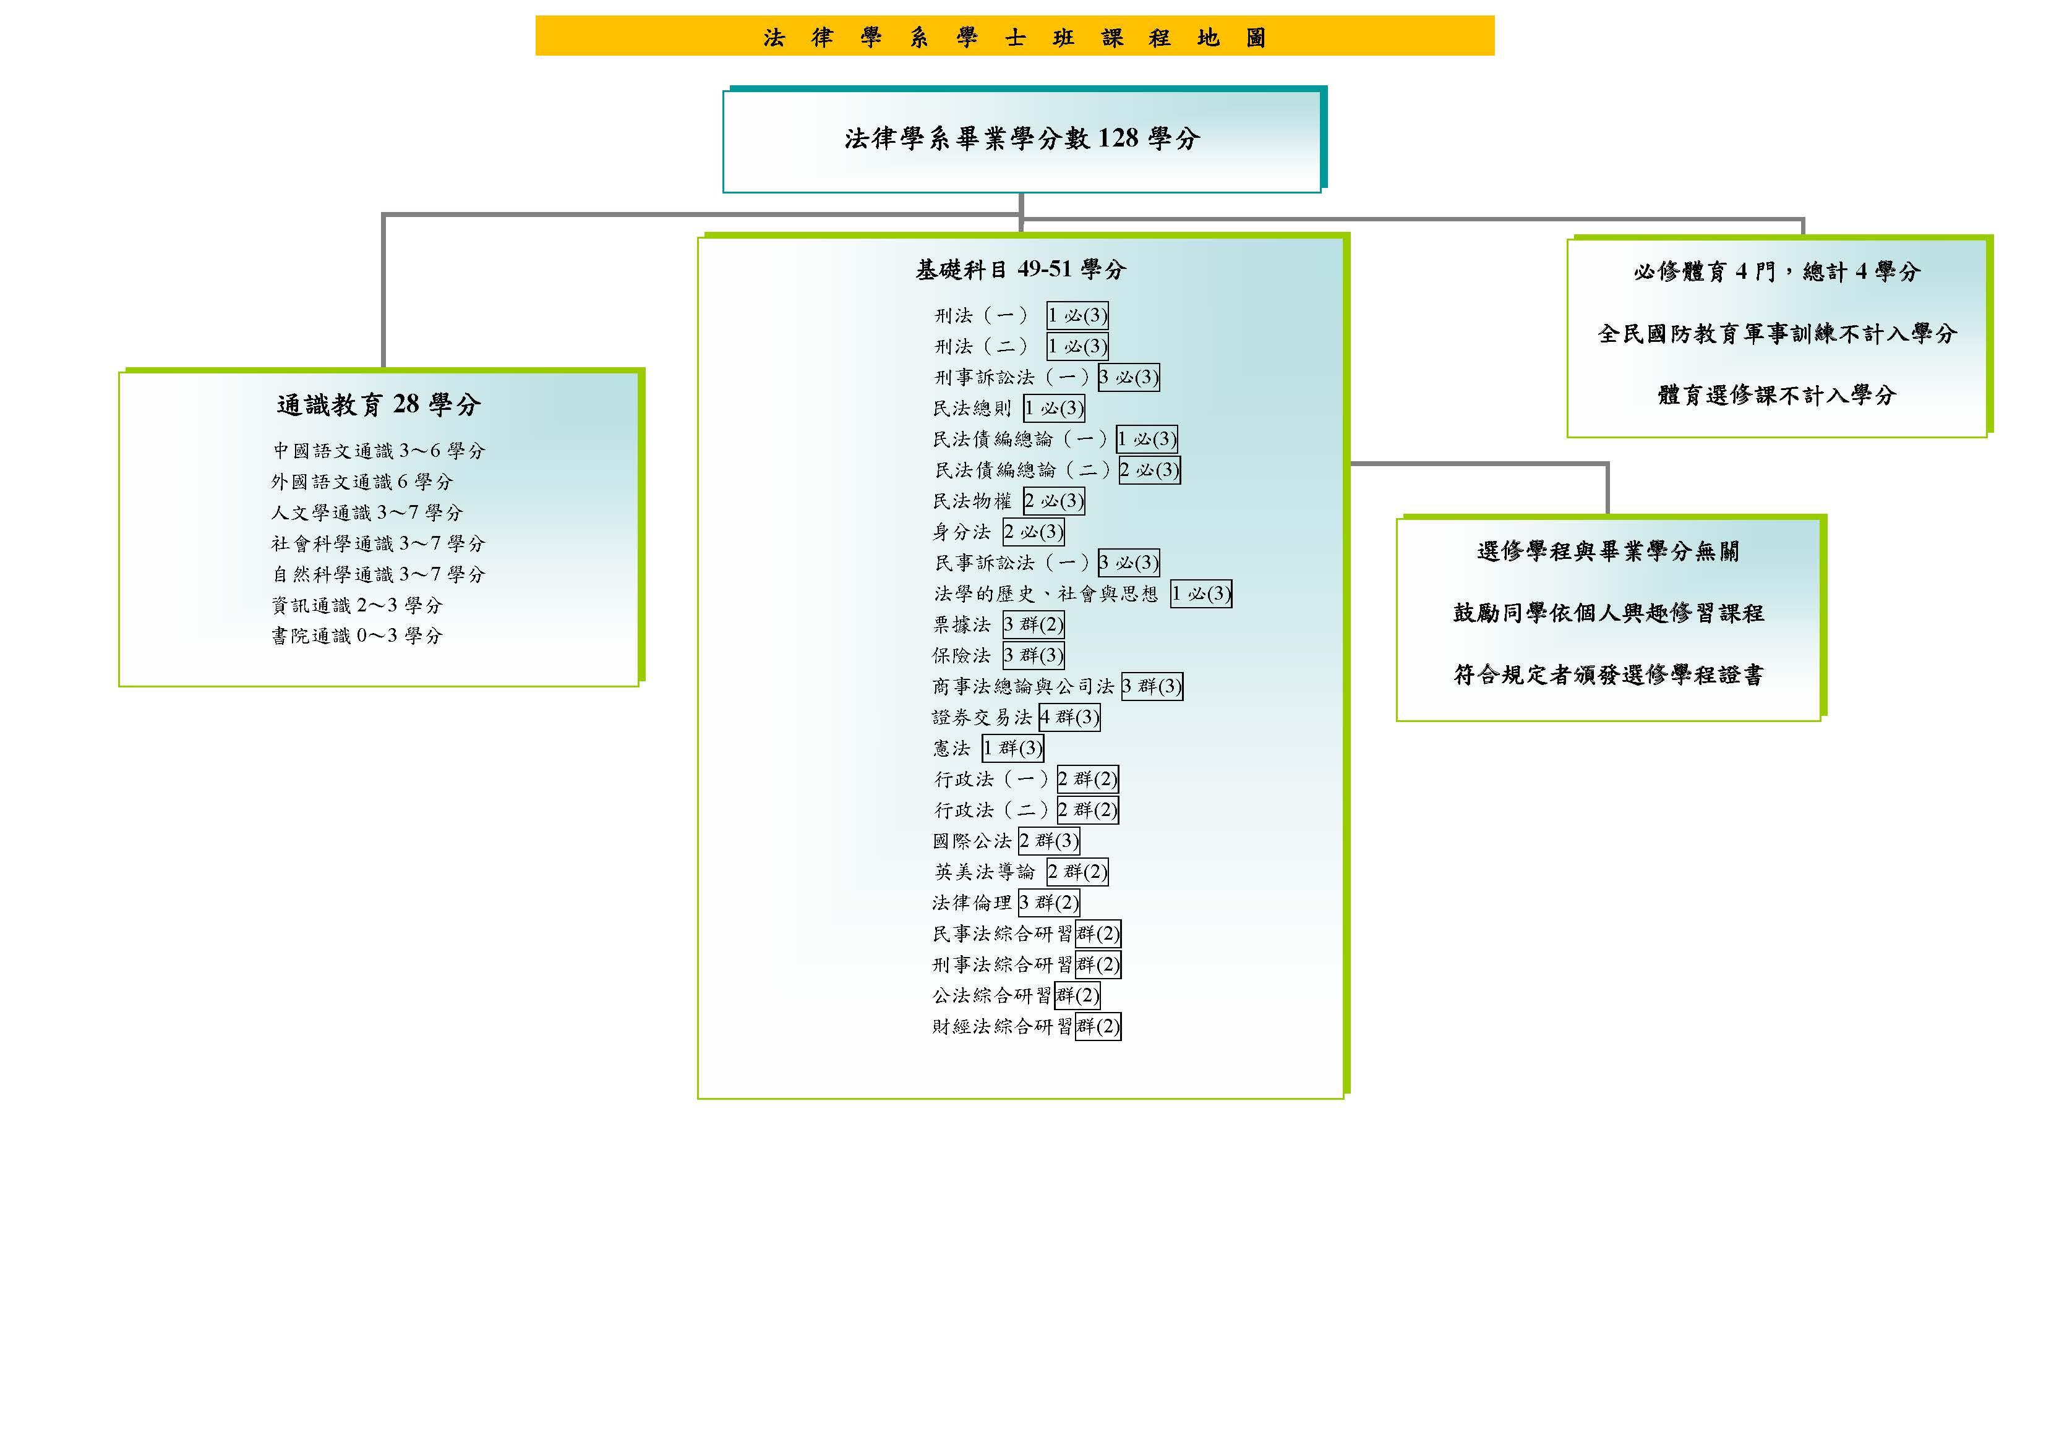
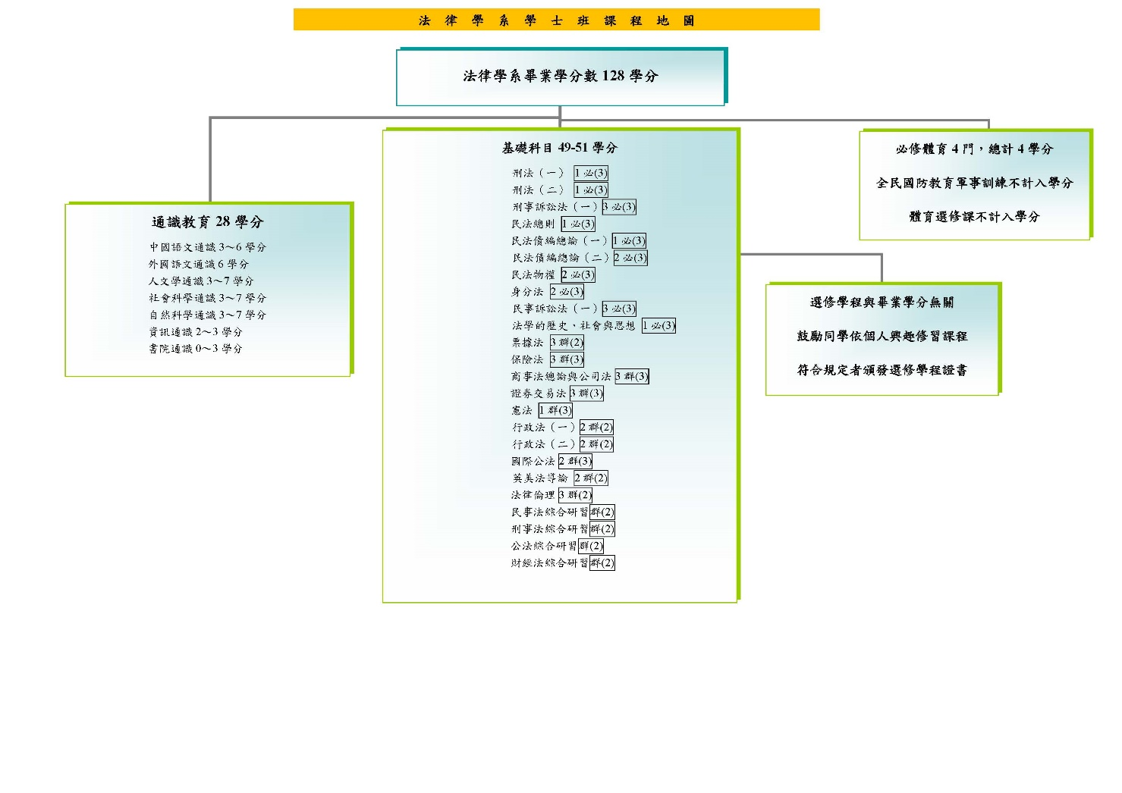

貳、課程導覽

一、課程概要
本系畢業學分為128學分，本系學分採認採取區塊式劃分：基礎科目部分必須修習49-51學分；校定通識課程（例如國文、英文、其他通識科目）須修習28學分分；選修課程須修習45-47學分；體育必修4學分。整理如下表：
學分數 | 通識課程 基礎科目 選修學分 體育必修
最低應修學分數 | 28 49-51 45-47 4
畢業總學分數 | 128
（一）通識課程
課程類別 |  | 應修學分
語文通識 | 中國語文 | 3-6
語文通識 | 外國語文 | 6
一般通識 | 人文學 | 3-7
一般通識 | 社會科學 | 3-7
一般通識 | 自然科學 | 3-7
一般通識 | 資訊 | 2-3
書院通識 |  | 0-3
學分總數 |  | 28學分
如上圖所示，校定通識課程分為「基礎語文課程」、「一般通識課程」及「書院通識」。基礎語文通識課程分為中國語文及外國語文，一般通識課程分為人文學、社會科學、自然科學、資訊。同學共應修畢28學分之通識課程始得畢業。
- 基礎語文課程
（1）中國語文通識
各系學生於一年級時，需於就讀學系所屬時段內，修習國文三學分，例如：古典詩選讀、古典小說選讀、現代散文選讀等，始得畢業。
（2）外國語文通識
(a) 大學基礎英文課程：本課程為通識基礎教育之一環，分為二學期，每學期三學分，共計六學分。
(b)申請大學英文跳、免修者，相關規定請參閱外文中心連結：
https://flc.nccu.edu.tw/zh_tw/course/asumption
- 一般通識課程
一般通識課程分為人文學、社會科學、自然科學、資訊等四類。
另外，新生修讀「一般通識」中屬於跨領域通識課程，可自行決定採計為何類通識。
- 書院通識
書院通識包含新生定位及行動實踐課程。
（二）基礎科目
基礎科目的設計，包括了公法、民法、刑法、財經法、基礎法學、勞動法及社會法等領域的基礎科目，同學應至少在基礎科目中，修畢49-51學分以上，始合乎畢業規定。
另外，應注意擋修課程之規定，未修畢民法總則，不得修習民法債編總論、民法物權、身分法；未修畢刑法(一)，不得修習刑法(二)；未修畢行政法(一)，不得修習行政法(二)。
但經該科目任課教師同意者不在此限，請填具「被擋修科目允許修習認定單」，最遲於加退選截止日送交本系大學部選課助教辦理人工選課。基礎科目課程如下：
法律 學系【學士班】基礎科目一覽表
〔114學年度入學學生適用〕
科目名稱 | 必  群 | 規定  學分 | 第一學年 |  | 第二學年 |  | 第三學年 |  | 第四學年 |  | 備註（先修科目）
科目名稱 | 必  群 | 規定  學分 | 上 | 下 | 上 | 下 | 上 | 下 | 上 | 下 | 備註（先修科目）
刑法（一） | 必修 | 3 | 3
刑法（二） | 必修 | 3 |  | 3 |  |  |  |  |  |  | 先修刑法（一）
刑事訴訟法（一） | 必修 | 3 |  |  |  |  | 3
民法總則 | 必修 | 3 | 3
民法債編總論（一） | 必修 | 3 |  | 3 |  |  |  |  |  |  | 先修民法總則
民法債編總論（二） | 必修 | 3 |  |  | 3 |  |  |  |  |  | 先修民法總則
民法物權 | 必修 | 3 |  |  | 3 |  |  |  |  |  | 先修民法總則
身分法 | 必修 | 3 |  |  |  | 3 |  |  |  |  | 先修民法總則
民事訴訟法（一） | 必修 | 3 |  |  |  |  | 3
法學的歷史、社會與思想 | 必修 | 3 |  | 3
票據法 | 群A | 2 |  |  |  |  | 2
保險法 | 群A | 3 |  |  |  |  |  | 3
商事法總論與公司法 | 群A | 3 |  |  |  |  | 3
證券交易法 | 群A | 3 |  |  |  |  |  | 3
憲法 | 群B | 3 |  | 3
行政法（一） | 群B | 2 |  |  | 2
行政法（二） | 群B | 2 |  |  |  | 2 |  |  |  |  | 先修行政法（一）
國際公法 | 群B | 3 |  |  | ˇ | ˇ |  |  |  |  | ˇ為可能開課學期
英美法導論 | 群C | 2 |  |  | 2
法律倫理 | 群C | 2 |  |  |  |  | 2
民事法綜合研習 | 群D | 2 |  |  |  |  |  |  | ˇ | ˇ | ˇ為可能開課學期
刑事法綜合研習 | 群D | 2 |  |  |  |  |  |  | ˇ | ˇ | ˇ為可能開課學期
公法綜合研習 | 群D | 2 |  |  |  |  | ˇ | ˇ | ˇ | ˇ | ˇ為可能開課學期
財經法綜合研習 | 群D | 2 |  |  |  |  | ˇ | ˇ | ˇ | ˇ | ˇ為可能開課學期
合 計 |  | 49~51
本系最低畢業學分： 128 學分

修課特殊規定：
一、法律系學生最低畢業學分128；修讀法律系雙主修學生應修畢法律專業科目49~51學分，學生不得以原學系或外校課程抵免，亦不得以修習本系所開設但不開放法律系學生修習之課程申辦抵免（如:商事法,民法概要等）；修讀法律系輔系學生應修畢法律專業科目40學分（請上教務處課務組網頁查閱輔系科目表）。
二、法律基礎科目專業科目（適用法律系學生及雙主修生，輔系生不適用）：
基礎科目共21科，合計57學分，至少應修49~51學分。
必、群修條件說明:
「刑法學門」、「民法學門」、「基法學門」皆為必修課程
「財法學門」（群A）應至少修習3門
「公法學門」（群B）應至少修習3門
「共同科目」（群C）應至少修習1門
綜合研習課程（群D）應至少修習1門
三、本系擋修課程規定（適用於法律系本系生、輔系生、雙主修生）：
未修畢民法總則，不得修習民法債編總論（一）、民法債編總論（二）、民法物權、身分法；
未修畢刑法（一），不得修習刑法（二）；未修畢行政法（一），不得修習行政法（二）。
但經該科目任課教師同意者，不在此限，請填具「被擋修科目允許修習認定單」送交本系助教辦理選課。
四、本系學生至外系選修與本系法律群修科目名稱相同之課程（如金融系之保險法、政治系之行政
法），不予承認。
五、本系學生選修全民國防教育軍事訓練及體育選修課不計入畢業學分。

（三）選修學程
- 刑事法選修學程（最低修習13學分）
刑法（三）（3）、刑事訴訟法（二）（3）、刑事政策（3）、刑法實例研習（2）、刑法專題研究（2-6）、檢察實務研究（一）（2）、檢察實務研究（二）（2）

- 全球治理與國際法制選修學程（最低修習12學分）
必修2門：國際公法（3）、全球治理與國際法（2）
至少修習7學分：國際人權法（3）、國際貿易法（3）、國際海洋法（2）、國際環境法（2）、國際私法（3）、國際租稅法（3）、國際人道法與難民法（2）、國際商事法（3）、歐盟法導論（3）、國際衛生治理（3）、國際金融治理(3)

- 新興人權與民主治理選修學程（最低修習13學分）
教育法（2）、基本權（3）、反歧視法（2）、環境權與環境正義（2）、勞社人權法（2）、性別思維與法律批判（3）、原住民行政與法規（3）、土地、環境與法律（2）、移民法（2）、個人資料保護法（3）

四、文化批判與法律創新選修學程（最低修習12學分）
法理學（3）、法制史（3）、法社會學（3）、法律倫理（2）、視覺影像中的法律（3）、臨終死亡的倫理與法律議題（3）、性別思維與法律批判（3）、生物醫學倫理與法律（3）

五、勞社人權與法制選修學程（修習12學分）
勞社人權法（2）、勞動法（3）、社會法（3）、勞動法理論與實務（2）、社會法理論與實務（2）

六、企業經營法制選修學程（最低修習13學分）
必修1門：證券交易法（3）
至少修10學分：公平交易法（3）、租稅法（2）、企業併購法（2）、智慧財產權法總論（2）、政府採購法（2）、勞動法（3）、會計實務與法律專題研究（2）、中國大陸法制導論（2）、財經法綜合研習（2）。

七、商務金融法制選修學程（最低修習18學分）
必修3門：保險法（3）、票據法（2）、證券交易法（3）
至少修10學分：海商法（2）、商標法（2）、銀行法（2）、信託法（2）、金融科技法制與監理（3）、英美契約法（2）、英美侵權行為法（2）、國際貿易法（3）、國際商事法（3）、國際金融治理（3）、財法中心公益服務實習（2）。

八、科技法選修學程（6門，最低修習12學分）
必修至少1門：智慧財產權法總論（2）、專利法（2）、個人資料保護法（2）、人工智慧（2）、資訊安全與法律（2）
至少2門（含必修）：智慧財產權法總論（2）、商標法（2）、專利法（2）、著作權法（2）、國際智慧財產權法專題研究（2）、智慧財產重要判決研析(2)
至少4門（含必修）：個人資料保護法（2）、金融科技法制與監理（3）、電子商務與網路法（2）、環境權與環境正義（2）、生殖科技與法律專題研究（2）、生物醫學倫理與法律（一）（3）、生物醫學倫理與法律（二）（3）、人工智慧、資訊安全與法律（2）、全球衛生治理（3）、AI與倫理（3）、AI與治理

二、雙主修、輔系
何謂雙主修及輔系？本校各學系學士班學生，自二年級起得申請修讀其他學系為雙主修或輔系，雙主修及輔系的核准標準各系不一，同學應先查詢該年度該系的雙主修及輔系標準後，按照該學年度學校公布之行事曆之申請時間逕向各系提出申請。依各系規定雙主修或輔系應修之學分數，畢業時始得取得證書。同學們可以利用雙主修及輔系的制度，做好生涯規劃，利用大學生涯創造第二專長，不失為一良策。教務處學生雙主修及輔系規定請參考教務處註冊組連結：
https://aca.nccu.edu.tw/zh/%E8%BA%AB%E4%BB%BD%E7%B4%A2%E5%BC%95/%E5%AD%B8%E5%A3%AB%E7%8F%AD%E5%AD%B8%E7%94%9F/%E9%9B%99%E8%BC%94-%E5%AD%B8%E7%A8%8B?view=default

參、選課教戰

一、課表與課程大綱
課表與課程大綱每年由教務處公布，請至教務處網頁查詢。

二、選課方式
一律採網路選課。分為初選二階段、加退選、加簽暨退課及非歸責學生事由選課處理，請注意學校行事曆公布之選課時程，逾期不予受理。

三、選課時程
上學期初選約為八月中下旬，下學期初選約為一月中，加退選於開學後進行。但詳細時間以教務處公告為準。

四、初選、加退選
初選階段作業中，最多可登記30個科目，學生並可設定分發優先順序。加退選階段可登記50個科目(包含已選上科目、遞補中科目及登記科目)。初選分發學分數上限為學生修習學分上限(學士班學生未申請超修者，具雙主修身分者為31 學分，具輔系身份者為28 學分，無加修學系者為25 學分。學士班四年級學生如有超修必修體育的需要，請於規定期限內利用網路提出申請，如有相關問題請逕洽體育室。99 學年度起，軍訓課程選課取消選修一科之規定，相關問題請逕洽軍訓室。
已選上的科目，若想要退選，可於選課作業下一階段時進行退選，例如第一階段初選登記時，可針對各系所「分派」、「灌檔」及「轉檔」之科目進行退選；第二階段初選登記時，可針對各系所「分派」、「灌檔」及「轉檔」之科目及第一階段分發已選上科目進行退選，以此類推。若為「不允許退選」之科目，可於選課期間逕洽開課單位協助。

五、課程加簽暨退課
加退選後，在科目遞補名單中且已選上科目與欲加簽科目無衝堂之學生，方可於加退選系統中列印「加簽單」，經授課教師簽名同意後送至「開課單位」進行加簽處理；而欲退課之課程，則於系統中列印「退課單」，經授課教師簽名同意後送至「教務處註冊組」辦理。加簽上限為5門。
開課單位進行加簽系統設定時，如選上之學分數已達當學期修習學分上限者，即無法進行系統加簽作業。

六、非歸責學生事由選課處理
如因非歸責學生事由者，依選課辦法規定，持選課報告書簽案辦理。

七、停修
對於修習困難或沒有興趣的課程，可於授課教師同意下辦理停修，但每學期以一科為限。更詳細的選課說明，請參閱教務處網頁：
https://aca.nccu.edu.tw/zh/%E6%9C%8D%E5%8B%99%E9%A0%85%E7%9B%AE/%E9%81%B8%E8%AA%B2/%E5%81%9C%E4%BF%AE

肆、學務資訊

一、學務活動介紹
在法律系四年的生活中，除了課業以外，學生活動也是讓大學生活繽紛綻放的重要因素。學生活動可以區分為全校性與法律系系內的學生活動。全校性的學生活動或社團，請上政大學務處網站上（http://osa.nccu.edu.tw/）查閱相關資訊。下面將為你介紹關於政大法律系的學務活動：

（一）班導師及院導師活動
系上會為一年級學生安排六位班導師，每位導師可以協助你熟悉校園環境，並帶領你度過四年的大學生活。相關的班導生活動有聚餐、爬山等。
法學院亦設有三位院導師，以全院學生為對象，就學生們在選課、生涯規劃、就業輔導等方面，進行協助專業的學習規劃，培養宏觀的視野。相關的院導生活動為院導生座談會、演講講座、民間團體或政府機關參訪等。

（二）系學會活動
法律系系學會活動十分的豐盛，活動成果也相當亮眼。以過去為例，學會曾舉辦以下活動：
學期 | 月份 | 活動名稱 | 內 容
上學期 | 8月 | 分區迎新 | 讓即將加入政大法律大家庭的新鮮人們提前認識系上同學，並提供選課及大學生活種種資訊。
上學期 | 9月 | 總迎 | 介紹學會各股的運作、政大所有的活動，以及活動日期，還有各系隊的介紹及招生。
上學期 | 10月 | 迎新宿營 | 增進同學之間的情誼，培養團結合作、創造活動的能力，讓學弟妹在大一有個難忘的美好回憶。
上學期 | 10～11月 | 趣味競賽 | 結合跑關遊戲讓大家熟悉政大環境，各班必須出一個表演，進而促進班上同學交流。
上學期 | 10～11月 | 制服日 | 穿上你那高校制服，重回那青澀的高中年代吧！
上學期 | 10～11月 | 法律週 | 攤位上會販賣著東西，通常還會和補習班一起辦相關講座。
上學期 | 10～11月 | 法律之夜 | 法律週的最後一天夜晚，在晚會中安排各式各樣表演。
上學期 | 11月 | 包種茶節 | 面對面的提供高中生本校各院系所之特色介紹和解說。
上學期 | 12月 | 文化盃歌唱比賽 | 政大一年一度的合唱比賽，校內大型比賽之一。

學期 | 月份 | 活動名稱 | 內 容
下學期 | 4月 | 法律系卡拉OK比賽 | 帶點娛樂性質的卡拉ok競賽，也穿插著舞蹈以及戲劇的表演。
下學期 | 5月 | 啦啦隊競賽 | 表演內容結合:體操、特技、口號及舞蹈編排、舞伴技巧等。
下學期 | 6月 | 送舊  謝師宴 | 從決定場地到晚會流程安排，皆是由大四應屆畢業生一手包辦，是四年中最後一個活動。
下學期 | 7月 | 法研營 | 藉由營隊之舉辦，介紹國內大學法律學系教育體系，以及「法律人」與社會的結合，培養參加學員的法律常識，弘揚法治精神。
（三）系球隊活動
系上的學生不僅在學業上有出色的表現，同時也十分熱愛球類運動，並且經常代表法律系參與全國各種球類競賽，表現亮眼、屢獲佳績。目前的球隊有：
系男籃 | 系女籃 | 系排
系足 | 系棒 | 系桌
系羽
（四）法律辯論隊
法律人除了要有清晰的思辯能力外，還要具備有條不紊的說理能力。看過美國法庭片的你，一定也很想成為影片中辯才無礙的律師吧！
系上目前除有法律辯論隊外，尚有傑賽普國際法辯論社，若想多了解相關內容可至法學院網頁查看相關訊息。
（五）法律服務社
近來，法律服務社最主要的學生活動：
活動名稱 | 對 象 | 活 動 功 能
中小學法治生活教育營 | 國中生 | 提供中小學生學習法治觀念之管道
法律免費諮詢活動 | 一般民眾 | 為偏遠鄉鎮的人民，提供免費法律諮詢之服務。

二、工讀機會介紹
（一）全校性工讀機會(校園公告系統)
你可以在校園公告系統【徵才】類別，找尋到全校單位工讀機會。網址：
https://www.nccu.edu.tw/p/403-1000-40-1.php?Lang=zh-tw

伍、如何獲得資訊
政大首頁 http://www.nccu.edu.tw/
政大法學院 http://www.law.nccu.edu.tw/
政大教務處https://aca.nccu.edu.tw/zh/
政大學務處 http://osa.nccu.edu.tw/
大學部教務助教：蘇妤庭助教 02 29393091 #51415
大學部學務助教：王伶伊助教 02 29393091 #51316

